Ситуационная задача «Чтобы дойти до цели, надо идти», 4 класс

Ситуационная задача разработана учителями начальных классов: Головня Е.А., МБОУ СОШ №8 с. Горнозаводского; Магомедовой В.П., МКОУСОШ №6 пос.Затеречный; Сидненко О.В., МКОУСОШ №11 с. Кендже-Кулак; Герман А. А., МБОУ СОШ №3 г. Георгиевска; Жужолева И. В. МКОУ СОШ №10 с.Вознесеновское

Продукт деятельности детей – создание постера «Что такое хорошо? Что такое плохо?»

ХАРАКТЕРИСТИКА СИТУАЦИОННЫХ ЗАДАЧ ПО ФОРМИРОВАНИЮ ФУНКЦИОНАЛЬНОЙ ГРАМОТНОСТИ
№  п/п |  | Содержание заданий (для учащихся) | Виды задач (таксономия Б.Блума) | Формы организации работы | Планируемые результаты
 |  |  |  |  | Личностные  Предметные | Метапредметные (формирование УУД)
ДВЕ ЛЯГУШКИ
Жили-были две лягушки. Были они подруги и жили в одной канаве. Но только одна из них была настоящая лесная лягушка – храбрая, сильная, весёлая, а другая – ни то ни сё: трусиха была, лентяйка, соня. Про неё даже говорили, будто она не в лесу, а где-то в городском парке родилась. Но всё-таки они жили вместе, эти лягушки.
И вот однажды ночью вышли они погулять. Идут себе по лесной дороге и вдруг видят – стоит дом. А около дома погреб. И из этого погреба очень вкусно пахнет: плесенью пахнет, сыростью, мохом, грибами. А это как раз то самое, что лягушки любят. Вот забрались они поскорее в погреб, стали там бегать и прыгать. Прыгали, прыгали и нечаянно свалились в горшок со сметаной. И стали тонуть. А тонуть им, конечно, не хочется. Тогда они стали барахтаться, стали плавать. Но у этого глиняного горшка были очень высокие скользкие стенки. И лягушкам оттуда никак не выбраться.
Та лягушка, что была лентяйкой, поплавала немножко, побултыхалась и думает: «Всё равно мне отсюда не вылезти. Что ж я буду напрасно барахтаться? Уж лучше я сразу утону». Подумала она так, перестала барахтаться – и утонула.
А вторая лягушка – та была не такая. Та думает: «Нет, братцы, утонуть я всегда успею. Это от меня не уйдёт. А лучше я ещё побарахтаюсь, ещё поплаваю. Кто знает, может быть, у меня что-нибудь и выйдет». Но только – нет, ничего не выходит. Как ни плавай – далеко не уплывѐшь. Горшок узенький, стенки скользкие – не вылезти лягушке из сметаны. Но всѐ-таки она не сдаѐтся, не унывает. «Ничего, – думает, – пока силы есть, буду бороться. Я ведь ещѐ живая – значит, надо жить. А там – что будет».
И вот из последних сил борется наша лягушка со своей лягушачьей смертью. Уж вот она и сознание стала терять. Уже вот захлебнулась. Уж вот еѐ ко дну тянет. А она и тут не сдаѐтся – знай себе лапками работает. Дрыгает лапками и думает: «Нет! Не сдамся! Шалишь, лягушачья смерть…»
И вдруг – что такое? Вдруг чувствует наша лягушка, что под ногами у неѐ уже не сметана, а что-то твѐрдое, что-то такое крепкое, надѐжное, вроде земля. Удивилась лягушка, посмотрела и видит: никакой сметаны в горшке уже нет, а стоит она на комке масла. «Что такое? – думает лягушка. – Откуда здесь взялось масло?» Удивилась она, а потом догадалась: ведь она сама лапками своими из жидкой сметаны твѐрдое масло сбила. «Ну вот, – думает лягушка, – значит, я хорошо сделала, что сразу не утонула». Подумала она так, выпрыгнула из горшка, отдохнула и поскакала к себе домой – в лес.
А вторая лягушка осталась лежать в горшке. И никогда уж она, голубушка, больше не видела белого света, и никогда не прыгала, и никогда не квакала.
Л. Пантелеев

1. | Задание 1. Работайте с текстом по плану.  План:  1. Самостоятельно читая текст, подчеркните смысловые выражения, которые вызывают у вас затруднения.  2.Работая в парах, объясните их значения. Сверьте по образцу, если есть другой ответ обоснуйте.  1. Барахтаться неглубокая и неширокая траншея  2. Канава делать беспорядочные движения, находясь в жидкости  3. Погреб Настойчивый, стойкий, непреклонный  4. Бултыхаться кладовая ниже уровня земли, для хранения овощей и продуктов.  5. Упрямый барахтаться, плескаться  Соедини слово с его значением  3. Работая в группе, подберите из текста слова- характеристики для каждой лягушки, составьте схему (рисунок, перечень слов и др.)  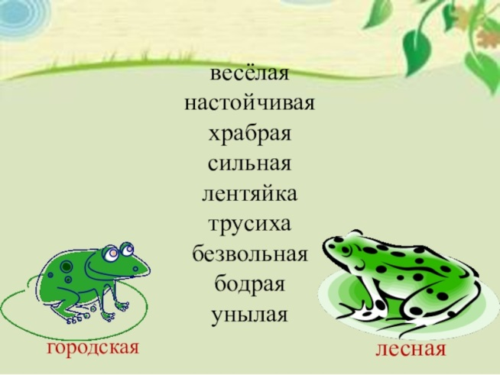  4. Обоснуйте схему при коллективном обсуждении. |  | Ознакомление | Индивидуальная  Парная  Групповая  Коллективное обсуждение | Личностные:  - формировать готовности обучающихся к саморазвитию;  - формировать мотивации к познанию и обучению;  ценностные установки и социально значимые качества личности;  - активное участие в социально значимой деятельности;  - формировать познавательный интерес, активность, инициативность, любознательность и самостоятельность в познании.  Предметные:  Знать:  - понятие «ЗОЖ»  Уметь:  - работать с текстом;  - выделять проблему по тексту;  -работать по инструкции.  - анализировать и интерпретировать текст;  - устанавливать простейшие причинно-следственные связи в окружающем мире. | Метапредметные:  Универсальные учебные познавательные действия:  1) базовые логические действия:  сравнивать объекты, устанавливать основания для сравнения, устанавливать аналогии;  объединять части объекта (объекты) по определенному признаку;  определять существенный признак для классификации, классифицировать предложенные объекты;  находить закономерности и противоречия в рассматриваемых фактах, данных и наблюдениях на основе предложенного педагогическим работником алгоритма;  выявлять недостаток информации для решения учебной (практической) задачи на основе предложенного алгоритма;  устанавливать причинно-следственные связи в ситуациях, поддающихся непосредственному наблюдению или знакомых по опыту, делать выводы;  2) базовые исследовательские действия:  определять разрыв между реальным и желательным состоянием объекта (ситуации) на основе предложенных педагогическим работником вопросов;  с помощью педагогического работника формулировать цель, планировать изменения объекта, ситуации;  сравнивать несколько вариантов решения задачи, выбирать наиболее подходящий (на основе предложенных критериев);  проводить по предложенному плану опыт, несложное исследование по установлению особенностей объекта изучения и связей между объектами (часть - целое, причина - следствие);  формулировать выводы и подкреплять их доказательствами на основе результатов проведенного наблюдения (опыта, измерения, классификации, сравнения, исследования);  прогнозировать возможное развитие процессов, событий и их последствия в аналогичных или сходных ситуациях;  3) работа с информацией:  выбирать источник получения информации;  согласно заданному алгоритму находить в предложенном источнике информацию, представленную в явном виде;  распознавать достоверную и недостоверную информацию самостоятельно или на основании предложенного педагогическим работником способа ее проверки;  соблюдать с помощью взрослых (педагогических работников, родителей (законных представителей) несовершеннолетних обучающихся) правила информационной безопасности при поиске информации в сети Интернет;  анализировать и создавать текстовую, видео, графическую, звуковую, информацию в соответствии с учебной задачей;  самостоятельно создавать схемы, таблицы для представления информации.  Универсальные учебные коммуникативные действия:  1) общение:  воспринимать и формулировать суждения, выражать эмоции в соответствии с целями и условиями общения в знакомой среде;  проявлять уважительное отношение к собеседнику, соблюдать правила ведения диалога и дискуссии;  признавать возможность существования разных точек зрения;  корректно и аргументированно высказывать свое мнение;  строить речевое высказывание в соответствии с поставленной задачей;  создавать устные и письменные тексты (описание, рассуждение, повествование);  готовить небольшие публичные выступления;  подбирать иллюстративный материал (рисунки, фото, плакаты) к тексту выступления;  2) совместная деятельность:  формулировать краткосрочные и долгосрочные цели (индивидуальные с учетом участия в коллективных задачах) в стандартной (типовой) ситуации на основе предложенного формата планирования, распределения промежуточных шагов и сроков;  принимать цель совместной деятельности, коллективно строить действия по ее достижению: распределять роли, договариваться, обсуждать процесс и результат совместной работы;  проявлять готовность руководить, выполнять поручения, подчиняться;  ответственно выполнять свою часть работы;  оценивать свой вклад в общий результат;  выполнять совместные проектные задания с опорой на предложенные образцы.  Универсальные учебные регулятивные действия:  1) самоорганизация:  планировать действия по решению учебной задачи для получения результата; выстраивать последовательность выбранных действий;  2) самоконтроль:  устанавливать причины успеха/неудач учебной деятельности;  корректировать свои учебные действия для преодоления ошибок.
2. | Задание 2. Сформулируйте по тексту проблему, для коллективного обсуждения (работайте в группах по плану).  План:  - Просматривая видеоролик, самостоятельно запишите те эпизоды, которые вас особенно затронули.  https://ok.ru/video/18642099921922.  2. Обсудите в парах эти эпизоды и ответьте на вопросы :  А) Какие качества помогли спортсменам добиться таких результатов?  Б) Какие качества мешают нам добиваться отличных результатов, например, в учёбе?  3. Сформулируйте суждение: какое отношение к тексту имеет этот видеоролик?  (Влияют ли черты характера человека на его поступки?)  4.Используя свои выводы и текст сформулируйте проблему, обоснуйте и подготовьтесь к коллективному обсуждению |  | Понимание | Самостоятельная  парная  групповая  Коллективное обсуждение
3. | Задание 3 Составьте небольшое сообщение о поступках людей, представленных в сюжетных картинках (работайте в группах по плану).  План:  1.Рассмотрите сюжетные картинки и распределите их на 2 группы, определив критерии.  2. Сверьте по образцу, у кого другой ответ обоснуйте.  3. Составьте кластер из слов, характеризующих качества личности человека, которые ведут к победе или поражению  (трудолюбивый, ленивый, сильный, веселый, унылый, безвольный, настойчивый, слабый, волевой, трусливый, смелый, целеустремленный, храбрый)  4. Используя кластер составьте небольшое сообщение (предварительно выбрав одну из картинок) о поступках людей для коллективного обсуждения.  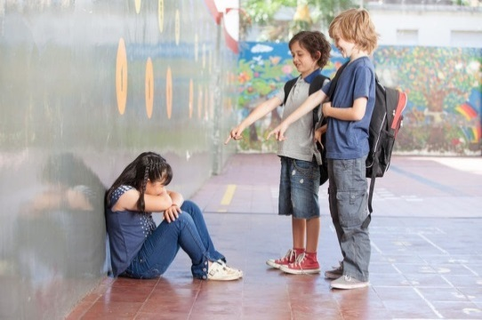  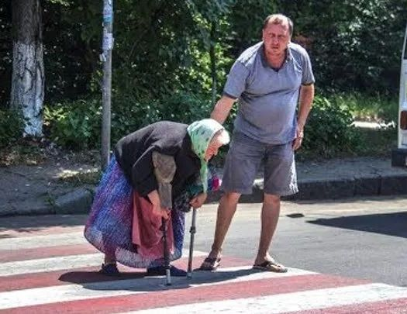  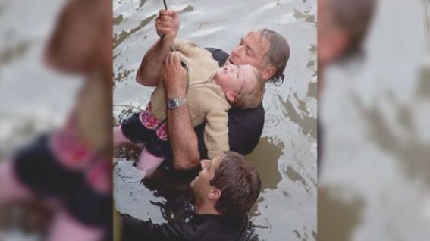 |  | Применение | Работа в группах, коллективное обсуждение
4. | Задание 4.  Сформулируйте совет, который изменил бы поведение героев рассказа (работайте в группах по плану).  План:  1.Самостоятельно прочитайте тексты.  Тексты для работы:  Посмеялись над бабушкой.  Однажды дети играли на стадионе в мяч.  Весело было играть, радостно.  Мимо стадиона шла старенькая бабушка. Она плохо видела, шла медленно, ощупью проверяя дорогу палкой.  Кто-то из ребят бросил мяч так, что он покатился бабушке под ноги, ударил по палке и выбил ее из рук. Остановилась бабушка, растерялась, не знает, что делать. Наклонилась, ищет палку, а она отлетела далеко. Не видит бабушка ее.  Дети смотрят на бабушку и смеются. Никто из них не догадался подойти к старушке, попросить прощения и помочь ей. Дети смеются, а бабушка стоит и плачет. И никому и в голову не пришло, что в эту минуту творится большое зло: человек издевается над человеком.  Просто старушка  По улице шли мальчик и девочка. А впереди них шла старушка. Было очень скользко. Старушка поскользнулась и упала.  – Подержи мои книжки! – крикнул мальчик, передавая девочке свой портфель, и бросился на помощь старушке.  Когда он вернулся, девочка спросила его:  –Это твоя бабушка?  –Нет, – отвечал мальчик.  – Мама? – удивилась подружка.  – Нет!  – Ну, тётя? Или знакомая?  – Да нет же, нет! – отвечал мальчик. – Это просто старушка.  «Два товарища! (Л.Н. Толстой)  Шли по лесу два товарища, и выскочил на них медведь. Один бросился бежать, влез на дерево и спрятался, а другой остался на дороге. Делать было ему нечего – он упал наземь и притворился мертвым.  Медведь подошел к нему и стал нюхать: он и дышать перестал.  Медведь понюхал ему лицо, подумал, что мертвый, и отошел.  Когда медведь ушел, тот слез с дерева и смеется:  у что, – говорит, – медведь тебе на ухо говорил?  – А он сказал мне, что плохие люди те, которые в опасности от товарищей убегают.  Дуб под окном  Молодой лесник построил в лесу большой каменный дом и посадил дубок под окном.  Шли годы, вырастали у лесника дети, разрастался дубок, старел лесник.  И вот через много лет, когда лесник стал дедушкой, дубок разросся так, что закрыл окно.  Стало темно в комнате, а в ней жила красавица – лесникова внучка.  – Срубите дуб, дедушка, – просит внучка, – темно в комнате.  – Завтра с утра начнём, – отвечает дедушка.  Наступило утро. Позвал дедушка троих сыновей да девятерых внуков, позвал внучку-красавицу и сказал:  – Будем дом переносить в иное место.  И пошёл с лопатой копать ров под фундамент. За ним пошли три сына, девять внуков и красавица-внучка.  Красивые слова и красивые дела  Среди поля стоит маленькая хатка. Её построили для того, чтобы в ненастье люди могли спрятаться и пересидеть в тепле.  Однажды среди летнего дня небо обложили тучи, пошел дождь. В лесу в это время были трое мальчиков. Они вовремя спрятались от дождя и смотрели, как с неба льют потоки воды.  Вдруг они увидели: к хатке бежит мальчик лет десяти. Они не знали его, мальчик был из соседнего села. Он промок до нитки и дрожал от холода.  И вот самый старший из тех, кто убежал от дождя и сидел в сухой одежде, сказал:  – Как это плохо, что ты, мальчик, попал под дождь. Мне жаль тебя…  Второй мальчик тоже произнес красивые и жалостливые слова.  – Наверно, страшно очутиться в такую погоду среди поля. Я сочувствую тебе, мальчик…  А третий не сказал ни слова. Он молча снял свою рубашку и отдал дрожащему от холода мальчику.  Красивы не красивые слова. Красивы красивые дела.  - Опираясь на содержание рассказов, заполните таблицу, работая в дальнейшем в группах.  №п/п Поступок Личностные качества героев текстов  1  …  3.Сделайте вывод в группе: смогут ли герои этих произведений стать людьми, обладающими положительными чертами характера.  4. Сформулируйте совет, который изменил бы их поведение для коллективного обсуждения.  5. Самостоятельно выполни тест на самооценку своего жизненного опыта (заполни таблицу).  6.Домашнее задание. Используя результаты теста, посоветуйся с родителями о том, чтобы ты хотел в себе исправить и как это можно сделать.  № вопроса Буква ответа  а б в  1 +  2 +  Учащимся предлагается выбрать один из трех предложенных ответов и обозначить его в графе (а, б, в) знаком *.  1.На пути стоит одноклассник. Тебе надо пройти. Что ты сделаешь?  а) обойду, не потревожив;  б) отодвину и пройду;  в) смотря какое будет настроение.  2.Ты заметил среди гостей невзрачную девочку (мальчика), которая (который) одиноко сидит в стороне. Что ты делаешь?  а) ничего, какое мое дело;  б) не знаю заранее, как сложатся обстоятельства;  в) подойду и непременно заговорю.  3.Ты опаздываешь в школу. Видишь, что кому-то стало плохо. Что ты делаешь?  а) тороплюсь в школу;  б) если кто-то бросится на помощь, я тоже пойду;  в) звоню по телефону 03, останавливаю прохожих...  4.Твои соседи переезжают на новую квартиру. Они старые. Как ты поступишь?  а) предложу свою помощь;  б) я не вмешиваюсь в чужую жизнь;  в) если попросят, я, конечно, помогу.  5.Ты узнал, что твой одноклассник несправедливо наказан. Как ты поступишь в этом случае?  а) очень сержусь и ругаю обидчика последними словами;  б) ничего: жизнь вообще несправедлива;  в) вступаюсь за обиженного.  6.Ты дежурный. Подметая пол, ты нашел деньги. Что делаешь?  а) они мои, раз я их нашел;  б) завтра спрошу, кто их потерял;  в) может быть, возьму себе.  7.Ты пишешь контрольную работу. На что ты рассчитываешь?  а) на шпаргалки;  б) на усталость учителя: авось, пропустит;  в) на свои знания.  8.Ты пришел на уборку школы и видишь, что все уже трудятся. Что ты предпримешь?  а) поболтаюсь немного, потом видно будет;  б) ухожу немедленно домой, если не будут отмечать присутствующих;  в) присоединюсь к кому-нибудь, стану работать с ним.  9.Тебя учитель просит выполнить общественное поручение. Выполнять его не хочется. Как ты поступишь?  а) забываю про него, вспомню, когда потребуют отчет;  б) выполняю, конечно;  в) увиливаю, ищу причины, чтобы отказаться.  10.Решается вопрос, кто бы мог выполнить полезную для твоего класса работу. Ты знаешь, что способен это сделать. Как ты поступишь?  а) поднимаю руку и сообщаю о своем желании сделать работу;  б) сижу и жду, когда кто-то назовет мою фамилию;  в) я слишком дорожу своим личным временем, чтобы соглашаться.  11.Уроки закончились, ты собрался идти домой. И вот говорят; «Есть важное дело. Надо». Как ты поступишь?  а) напомню о праве на отдых;  б) делаю, раз надо;  в) посмотрю, что скажут остальные.  12.С тобой разговаривают оскорбительным тоном. Как ты к этому относишься?  а) отвечаю тем же;  б) не замечаю, это не имеет значения для меня;  в) разрываю все отношения с этим человеком.  13.Что ты чувствуешь, когда на твоих глазах хвалят кого-то из твоих одноклассников?  а) ужасно завидую, мне неудобно;  б) я рад, потому что и у меня есть свои достоинства;  в) мне все равно.  14.Тебе подарили красивую необычной формы авторучку. На улице взрослые мальчишки требуют отдать подарок им. Что ты делаешь?  а) отдаю – здоровье дороже;  б) постараюсь убежать, говорю, что ручки у меня нет;  в) подарков не отдаю, сражаюсь с ними.  15.Тебя просят послать книги в детский дом. Что ты делаешь?  а) отбираю интересное и приношу;  б) ненужных книг у меня нет;  в) если все принесут, я тоже кое-что отберу.  16.Когда ты слышишь о подвиге человека, что чаще всего приходит тебе в голову?  а) у этого человека был, конечно, свой личный интерес;  б) человеку просто повезло прославиться;  в) уважаю таких людей и не перестаю восхищаться ими.  Большое спасибо за ответы! |  | Анализ | Индивидуальная работа,  работа в группах,  коллективное обсуждение
5. | Задание 5  Составьте коллективный постер на тему: «Что такое хорошо? Что такое плохо?», используя инструкцию.  Инструкция:  1 группа - составьте слоган и заголовки в постере.  2 группа – проиллюстрируйте на плакате достойные поступки людей (2-3 картинки)  3 группа – разработайте памятку по формированию сильных качеств людей (2-3 пункта).  4 группа - составьте короткий рассказ о хороших поступках людей.  5 группа – расположите подготовленный материал на постере, дополнив схемами наглядно оформите постер для всеобщего обозрения. |  | Синтез | Работа в группах, коллективное обсуждение
6. | Задание 6 а.  Оцените работу каждой группы в постере по следующим критериям:  - красочность (аккуратность работы),  - содержание,  - нестандартность.  Критерии по баллам  - - не соответствует  1 - соответствует  Задание 6 б.  Учтите замечания и подготовьте постер для использования его в других классах. |  | Оценка | Работа в группах, коллективное обсуждение

